平舆县万冢镇:

两癌筛查，搭建乡村振兴全民健康平台
为进一步提高农村妇女的健康水平，提升乳腺癌和宫颈癌的早诊早治率，降低两癌的死亡率，县人大代表、镇党委书记孙建文多次部署强调，本着早诊断、早发现、早预防、早治疗的原则，积极对镇内的适龄妇女进行两癌免费检查活动，助力乡村振兴全民健康。
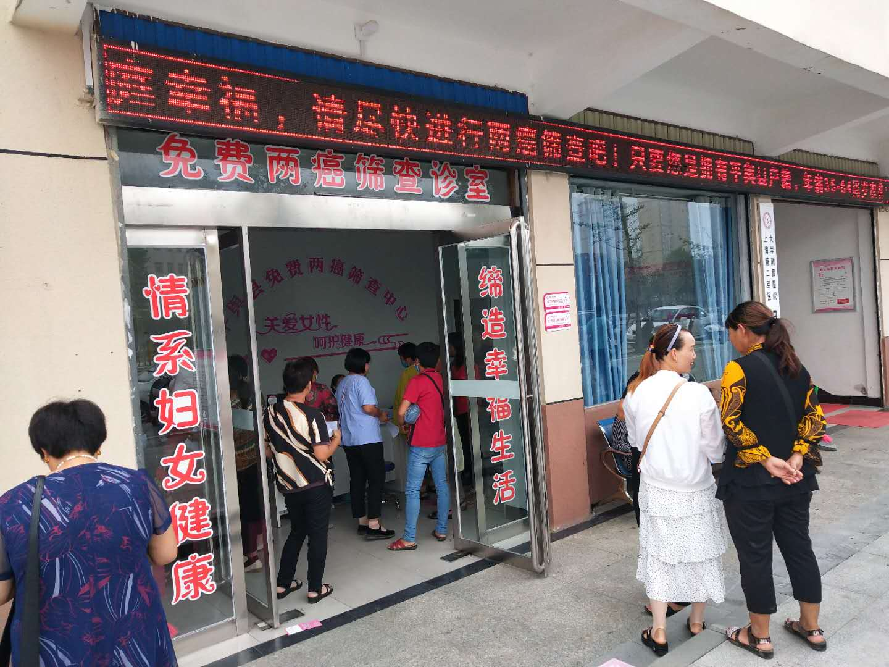
为扎实开展好两癌筛查活动，确保农村适龄妇女都能享受政策，万冢镇政府及镇人大主席团高度重视，各村妇女主任及全镇11名妇女人大代表积极入村入户宣传，扎实做好适龄育龄妇女的调查摸底登记和人员筛选工作，对服务人员安排和活动流程指引等方面进行周密部署。同时，利用微信群、LED显示屏、发放宣传页以及各村妇女主任和妇女人大代表上门或电话告知等形式进行多渠道、多方位宣传，充分调动已婚育龄妇女参加筛查的积极性和主动性，使免费筛查惠民政策家喻户晓。
为了解决路途不便和安全问题，此次两癌筛查活动由各村委统一组织车辆进行接送，并安排专人带队，致力于提高农村妇女的健康理念和自我保健意识，助力乡村振兴全民健康工作深入推进。

